SPOROČILO ZA JAVNOST, za takojšnjo objavo, 17. maja 2016
___________________________________________________________________________
V sklopu dogodkov, povezanih z nazivom Ljubljana, zelena prestolnica Evrope 2016, na Ljubljanskem gradu pripravljamo razstavo o čebelah in čebelarski tradiciji na Slovenskem, vodene oglede in raznolik spremljevalni program z imenom OHRANIMO ČEBELE.

Z okroglo mizo Čebele in trajnostni razvoj, na kateri bo med drugim sodeloval tudi generalni direktor Organizacije Združenih narodov za prehrano in kmetijstvo dr. José Graziano da Silva, bomo v petek, 20. maja 2016, ob 11.30 na Ljubljanskem gradu začeli niz dogodkov, ki sodijo v sklop razstave Ohranimo čebele. Okrogli mizi bo ob 13. uri v Kazemateh sledilo odprtje razstave o čebelah in čebelarski tradiciji na Slovenskem. V sklopu razstave smo pripravili redne vodene oglede za odrasle, pedagoško vodstvo po razstavi za otroke ter raznolik spremljevalni program.

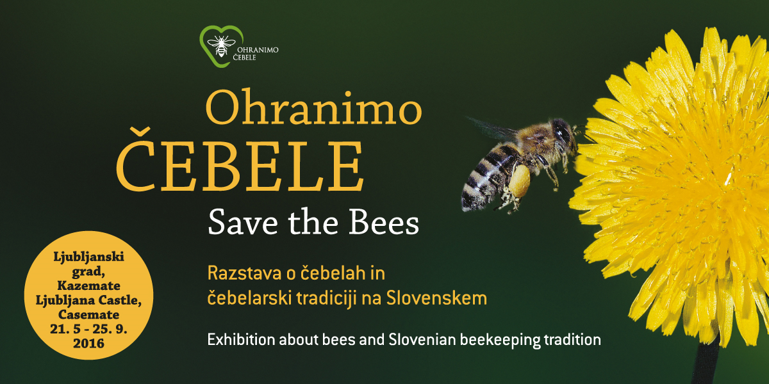

V okviru prizadevanj za zaščito čebel in čebelarstva je zelo pomembno ozaveščati javnost o pomenu čebel in čebeljih pridelkov. Zato Čebelarska zveza Slovenije, ob podpori Republike Slovenije, Organizaciji združenih narodov (OZN) predlaga, naj 20. maj postane svetovni dan čebel. Prav zaradi tega je izrednega pomena, da se bo v okviru uradnega obiska na Ministrstvu za kmetijstvo, gozdarstvo in prehrano Republike Slovenije okrogle mize z naslovom Čebele in trajnostni razvoj udeležil tudi generalni direktor OZN za prehrano in kmetijstvo dr. José Graziano da Silva. Okrogla miza bo potekala v petek, 20. maja 2016, med 11.30 in 12.30 v Hribarjevi dvorani Ljubljanskega gradu. Ob 13. uri bomo v grajskih Kazemateh odprli razstavo Ohranimo čebele. Razstava opozarja na splošno ogroženost čebel in drugih opraševalcev pri zagotavljanju biotske raznolikosti, posredno torej tudi na obstoj človeštva in celotnega življenja na našem planetu. Zato bi morali biti za njihovo ohranitev odgovorni vsi skupaj in vsak zase.

Vsebinsko je razstava razdeljena na tri sklope; v prvem je predstavljena razvrstitev čebel in njihova razširjenost na Zemlji, biologija medonosne čebele in njen način življenja ter izjemen pomen čebel za obstoj človeštva. Drugi del razstave je posvečen slovenskemu čebelarstvu kot gospodarski dejavnosti in čebeljim pridelkom. V tretjem delu razstave pa je predstavljena bogata dediščina, ki se zrcali v strokovnem in leposlovnem slovstvu, kulturni krajini, snovni in nesnovni dediščini ter sodobni umetnosti. Razstava bo na ogled med 21. majem in 25. septembrom, in to vsak dan med 9. in 21. uro v Kazemateh na Ljubljanskem gradu. Cena vstopnice je 3 EUR, za obiskovalce s kupljeno grajsko vstopnico pa je vstop prost.

Za vse, ki jih zanima življenje čebel in njihov vpliv na človeka, ki s pridom že stoletja izkorišča zaklade iz čebeljega panja – tako v kulinariki kot v medicinske namene –, smo pripravili zanimiv ogled po razstavi, ki ga bodo izvajali strokovno usposobljeni grajski vodniki. Redni termini vodenih ogledov bodo vsako soboto in nedeljo ob 16. uri v času razstave. Pripravili smo tudi poseben pedagoški program za predšolske in šolske skupine, ki vključuje vodeni ogled in delavnico. Ob sobotah in nedeljah med 14.00 in 18.00 uro bodo demonstratorji na razstavi prikazali postopek izdelovanja svečk in obeskov iz voska, dražgoških kruhkov, lectovih src in poslikanih panjskih končnic.

Razstavo bodo spremljali tudi raznovrstni dogodki: tematska predavanja, pravljično srečanje, otroška delavnica in tematski enodnevni izleti. 18. maja bo med 9. in 13. uro na Kongresnem trgu potekala otroška delavnica poslikave panjskih končnic za učence osnovnih šol in zavodov z naslovom Barvitost ornamentov. Med 14. in 20. majem 2016 bo v avli Državnega zbora na ogled razstava poslikanih končnic iz zbirk Čebelarskega muzeja in OŠ Antona Janše Radovljica. 4. junija 2016 ob 11. uri v Grajskem gledališču pripravljamo pravljično srečanje Medena pravljica z avtorico Svetlano Makarovič. Razstavo na Ljubljanskem gradu bosta v Grajskem gledališču pospremili tudi tematski predavanji – 16. junija: Pomen divjih in domačih čebel za opraševanje, 15. septembra: Čebelji pridelki – moč medu (vsakič ob 19. uri). 22. septembra bo v Plesni dvorani Radovljiške graščine okrogla miza z naslovom Kulturna dediščina čebelarstva. V sklopu razstave bodo organizirani tematski enodnevni izleti Api doživetja po Ljubljani in na Gorenjsko ter vodeni ogledi po Čebelji poti po Ljubljani, kjer bodo predstavljena prizadevanja Mestne občine Ljubljana na področju ohranjanja čebel in čebelarjenja, ki je bila odprta leta 2015 in povezuje 28 različnih ponudnikov od čebelarjev, do kulturnih in izobraževalnih institucij ter podjetij. Bolj kot za pot gre za gibanje enako mislečih, ki si prizadevajo za ohranitev čebel in čebelarstva v Mestni občini Ljubljana. Poudariti velja nekaj dosedanjih aktivnosti: v okviru Zelene prestolnice Evrope 2016 bo celoten mesec julij posvečen biodiverziteti in čebelam, Ljubljana ima protokolarno darilo Ljubljanski med, v sodelovanju s Fakulteto za arhitekturo UL so študenti oblikovali urbana stojišča za čebele in opazovalne čebelnjake (trije predlogi bodo v letošnjem letu tudi realizirani), v sodelovanju z BTC in partnerji poteka akcija Pomagajmo čebelici v mestu – Ocvetličimo okna in balkone. Več informacij o poti je na voljo na http://www.ljubljana.si/cebelja-pot.

Soorganizator projekta Ohranimo čebele so Muzeji radovljiške občine, pri celotnem projektu pa sodelujejo še: Čebelarska zveza Slovenije, Ministrstvo za kmetijstvo, gozdarstvo in prehrano Republike Slovenije, OŠ Antona Janše Radovljica in Mestna občina Ljubljana v okviru Čebelje poti.

Informacije o vseh dogodkih so objavljene na spletni strani www.ljubljanskigrad.si
__________________________________________________________________________________
Dodatne informacije: Janja Rozman, vodja odnosov z javnostmi, Ljubljanski grad, tel.: 01/306 42 15, e-pošta: janja.rozman@ljubljanskigrad.si



